Glas-Touch serienmäßig
B&R präsentiert neue Bediengeräte mit Multitouch
B&R erweitert die Power Panel T-Series um ein Bedienterminal mit Glasfront und Multitouch-Technologie. Das neue Power Panel T50 steht mit Widescreen-Varianten bis 10,1" Bildschirmdiagonale zur Verfügung und ist mit einer gigabitfähigen Ethernet-Schnittstelle ausgestattet.
Kompakt und vielseitig
Mit dem neuen Power Panel T50 bietet B&R ein modernes Bedienterminal mit Glas-Touchscreen für Web- oder VNC-Visualisierungen. Zudem ermöglicht die Multitouch-Technologie die Integration von Gesten, wie Zoomen und Wischen. Für den rauen Alltag ist das Glas durch den in die Front integrierten Kantenschutz optimal gesichert. Die geringe Gerätetiefe ermöglicht den Einbau in schlanke Schaltschränke oder Tragarmsysteme.
Einfache Konfiguration
Das Power Panel T50 wird mit einer integrierten Service-Seite ausgeliefert. Diese startet ohne weiteren Installationsaufwand und bietet die Möglichkeit, individuelle Einstellungen wie IP-Adresse, DHCP-Server und Bildschirmschoner zu konfigurieren. Die Konfiguration kann auf einem USB-Stick gesichert und auf weitere Power Panel T50 geladen werden.

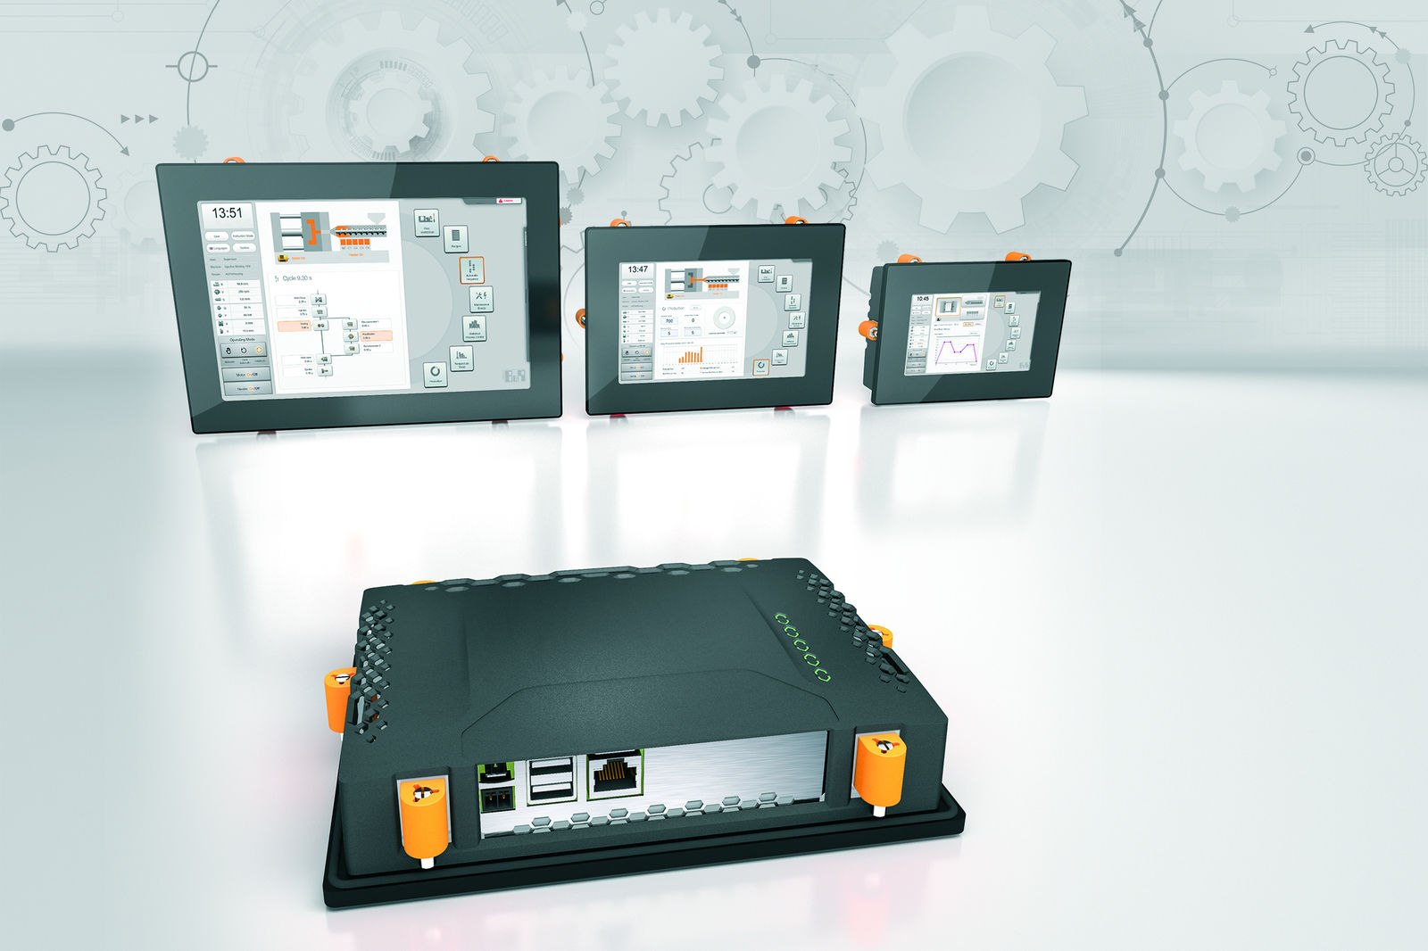
Das neue Bedienterminal Power Panel T50 ist kompakt, einfach zu konfigurieren und eignet sich ideal für hochwertiges Maschinendesign.

Über B&R
B&R, eine Division des ABB-Konzerns, ist ein weltweit führendes Unternehmen der industriellen Automatisierung mit Hauptsitz in Österreich. Als Branchenführer kombiniert B&R modernste Technologien mit fortschrittlichem Engineering. B&R bietet Kunden aus den unterschiedlichsten Branchen perfekte Gesamtlösungen in den Bereichen Maschinen- und Fabrikautomatisierung, Antriebs- und Steuerungstechnik, Visualisierung und integrierte Sicherheitstechnik. Lösungen für die Kommunikation im Industrial IoT - allen voran OPC UA, POWERLINK und der offene Standard openSAFETY - runden das Leistungsportfolio von B&R ab. Die Software-Entwicklungsumgebung Automation Studio ist wegweisend für zukunftsorientiertes Engineering. Mit innovativen Lösungen setzt B&R neue Standards in der Automatisierungswelt, hilft Prozesse zu vereinfachen und übertrifft Kundenerwartungen.
Weitere Informationen finden Sie unter www.br-automation.com

